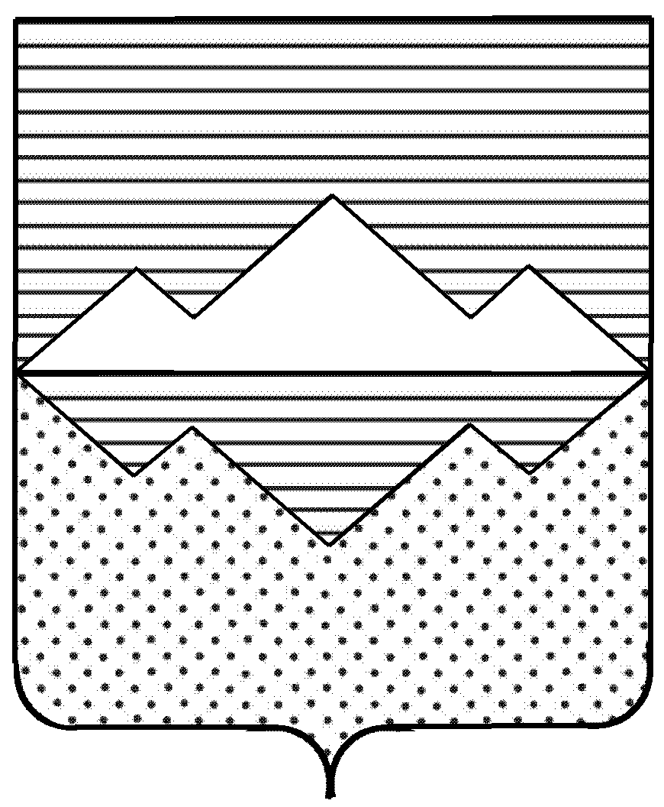
СОБРАНИЕ ДЕПУТАТОВ
САТКИНСКОГО МУНИЦИПАЛЬНОГО РАЙОНА
ЧЕЛЯБИНСКОЙ ОБЛАСТИ

РЕШЕНИЕ
______________________________________________________________________________________________________

от 28 февраля 2024 года №426/86
г. Сатка

О назначении публичных слушаний по проекту решения Собрания депутатов «Об исполнении районного бюджета за 2023 год»

В соответствии с пунктом 1-2 части 3 статьи 28 Федерального закона от 6 октября 2003 года №131-ФЗ «Об общих принципах организации местного самоуправления в РФ», со статьей 13 Устава муниципального образования «Саткинский муниципальный район», решением Собрания депутатов Саткинского муниципального района от 26 июня 2019 года № 492/60 «О принятии Положения о порядке организации, проведения публичных слушаний и общественных обсуждений в Саткинском муниципальном районе в новой редакции»,

СОБРАНИЕ ДЕПУТАТОВ САТКИНСКОГО МУНИЦИПАЛЬНОГО РАЙОНА РЕШАЕТ:

1. Назначить публичные слушания для обсуждения проекта решения Собрания депутатов Саткинского муниципального района «Об исполнении районного бюджета за 2023 год» в 9 часов 00 минут 27 марта 2024 года в зале заседаний администрации Саткинского муниципального района по адресу: 456910, Челябинская область, г. Сатка, ул. Металлургов, д. 2.
2. Назначить дату первого заседания оргкомитета 11 марта 2024 года.
3. Утвердить состав оргкомитета, согласно приложению к настоящему решению.
4. Граждане, проживающие на территории Саткинского муниципального района, вправе участвовать в публичных слушаниях, в целях обсуждения проекта решения Собрания депутатов Саткинского муниципального района «Об исполнении районного бюджета за 2023 год», посредством:
- подачи в Собрание депутатов Саткинского муниципального района замечаний и предложений в устной и (или) письменной форме в срок до дня проведения публичных слушаний;
- федеральной государственной информационной системы «Единый портал государственных и муниципальных услуг (функций)» (платформа обратной связи (ПОС));
- непосредственного участия в публичных слушаниях.
5. Замечания и предложения в письменной и (или) устной форме граждане вправе представить председательствующему в день проведения публичных слушаний до окончания публичных слушаний по месту их проведения.
Все замечание и предложения, представленные в установленный срок, подлежат включению в протокол публичных слушаний.
При проведении публичных слушаний все участники публичных слушаний вправе высказать свое мнение по проекту решения Собрания депутатов Саткинского муниципального района «Об исполнении районного бюджета за 2023 год» и внесенных замечаниях и предложениях, задать вопросы.
6. В течение 10 дней после проведения публичных слушаний жители вправе направлять свои замечания и предложения по проекту решения Собрания депутатов Саткинского муниципального района «Об исполнении районного бюджета за 2023 год» в письменном виде в Собрание депутатов Саткинского муниципального района.
7. Ознакомиться с проектом решения Собрания депутатов Саткинского муниципального района «Об исполнении районного бюджета за 2023 год» можно будет после 10 марта 2024 года на сайте администрации Саткинского муниципального района (www.satadmin.ru) или в Собрании депутатов Саткинского муниципального района по адресу: г. Сатка, ул. Металлургов, д. 2, кабинет №12.
Все предложения принимаются в Собрании депутатов или на адрес электронной почты: deputat25satka@yandex.ru.
8. Настоящее решение опубликовать в газете «Саткинский рабочий» и разместить на официальном сайте Администрации Саткинского муниципального района в информационно-телекоммуникационной сети «Интернет».
9. Контроль за исполнением настоящего решения возложить на комиссию по финансам, бюджету и экономической политике (председатель – А.А. Витьшев).

Председатель Собрания депутатов
Саткинского муниципального района Н.П. Бурматов

Приложение к решению Собрания депутатов Саткинского муниципального района
от 28 февраля 2024 года №426/86

СОСТАВ ОРГКОМИТЕТА

1 | Председатель Собрания депутатов Саткинского муниципального района – председатель оргкомитета
2 | Заместитель председателя Собрания депутатов Саткинского муниципального района
3 | Председатель комиссии по финансам, бюджету, экономической политике
4 | Председатель комиссии по социальным вопросам
5 | Председатель комиссии по законодательству и местному самоуправлению
6 | Председатель комиссии по жилищно-коммунальным вопросам и экологии
7 | Председатель Контрольно-счетной палаты Саткинского муниципального района
8 | Первый заместитель Главы Саткинского муниципального района
9 | Заместитель Главы Саткинского муниципального района, начальник финуправления
10 | Заместитель Главы Саткинского муниципального района по экономике и стратегическому развитию
11 | Заместитель Главы Саткинского муниципального района по социальным вопросам
12 | Заместитель Главы Саткинского муниципального района по межведомственному взаимодействию и безопасности
13 | Начальник юридического отдела администрации Саткинского муниципального района
14 | Председатель Совета ветеранов Саткинского муниципального района

